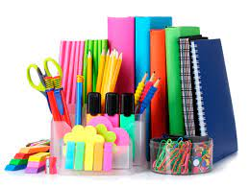**ELENCO MATERIALE – CLASSI PRIME PLESSO DI FALZÈ**

Quadernoni a quadri di 1 cm

Copertine (con alette ed etichettate):

* 1 colore rosso (italiano);
* 1 colore rosa chiaro (matematica);
* 1 colore verde (scienze);
* 1 colore arancione (religione);
* 1 colore azzurro (storia-geografia);
* 1 quadernone a quadri di 1 cm di scorta da tenere a scuola;
* 1 quadernone a fogli bianchi.
* Inglese portare una busta A4 con bottone;
* 2 buste trasparenti con bottone per gli avvisi e matematica;
* 1 confezione di pongo colorato (no Didò);
* 1 maglietta vecchia per i momenti di pittura.

**Astuccio con**: 2 matite HB/2B triangolari, gomma bianca, temperamatite con serbatoio, un colla stick (e una di riserva), un paio di forbici con punte arrotondate ad occhielli piccoli, pastelli grossi triangolari e pennarelli con punta sottile, righello, un pennello piatto misura 14 o 16.

Un paio di scarpe da ginnastica (con sacchettino).

I libri di testo vanno ricoperti con copertine trasparenti ed etichettati.

**TUTTO IL MATERIALE DEVE ESSERE CONTRASSEGNATO.**

Si tratta di una scorta minima; eventuale altro materiale vi sarà richiesto all’inizio e durante l’anno scolastico.

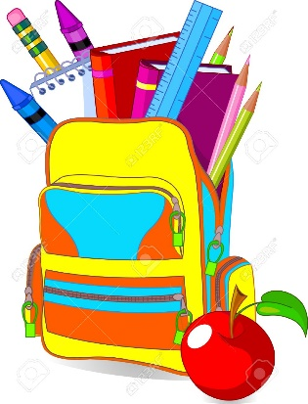Grazie per la collaborazione.